Vous arrivez à la fin du rallye, vous venez d’effectuer une boucle de 6 km : Bravo ! Mais il reste encore des épreuves :

Question N°16 : A la Hutte, expliquez où se situe cette belle pierre gravée :
            

La fête de l’Ourche

Dimanche 19 Août 2018

RALLYE PROMENADE
DECOUVERTE

Départ et arrivée à la Hutte - Hennezel

Organisé par :

DOP
www.droiteval-ourche-parimoine.org

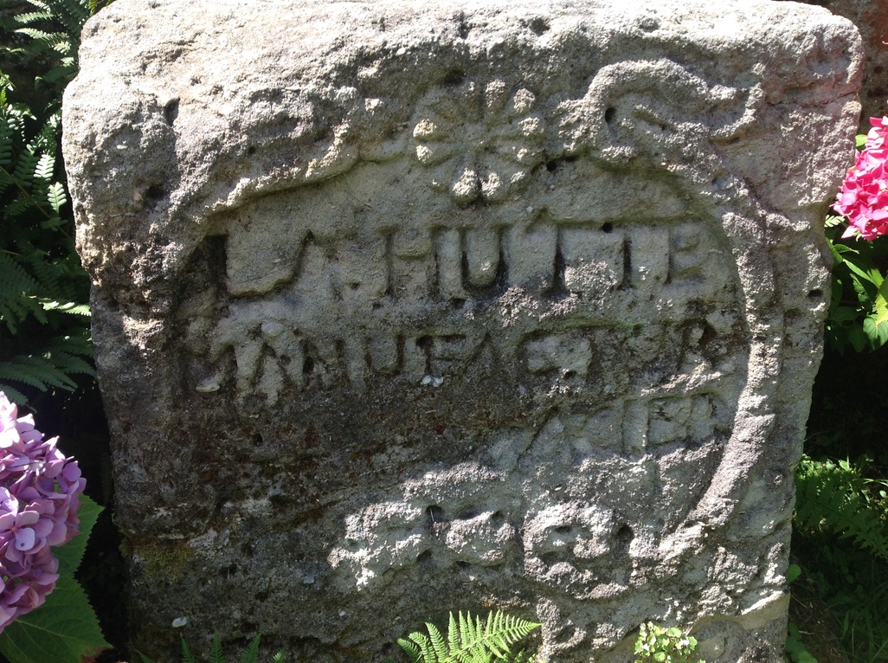
Réponse :
Devant la maison du maître des forges
Au pied de l’ escalier double ( 4 La Hutte)

Question N° 17 :Nos anciens, dans leurs travaux agricoles, se servaient d’outils, que l’on ne voit plus guère aujourd’hui…Mais à quoi servaient ces quatre outils :
A: Semoir B: couteau à asperge (gouge à asperges)
C: crochet ou harpon à foin D: Tarière

Question N°18 : Dans votre marche, vous avez peut-être trouvé un petit coin discret dans les bois…mais il n’y avait pas de papier.
Figurez vous qu’un petit malin s’est amusé à plier les cartons des rouleaux de papier hygiénique, pour les enfiler au milieu d’un seul.
Combien de cartons en tout ? Réponse : 13

Jeu final : Gagnez encore quelques points au « Chamboule tout »

-----------------------------------------------------------------------------------------------------------
Maintenant recopiez vite toutes vos réponses, et redonnez votre fiche réponses aux bénévoles de DOP, qui vous attendent.

Les lots sont attribués en fin de repas, les gagnants qui ne déjeunent pas seront prévenus par mail ou par téléphone.
L’apéritif vous est offert! (avec ou sans alcool).

Le repas est réservé aux personnes inscrites.
Un panier garni sera proposé à la pesée, pour 1€. La personne qui se rapprochera au plus de son poids le gagnera.
L’adhésion à DOP permet d’être mieux informé ! Renseignez vous !
Le livre des « Journées d’Etudes Vosgiennes » de Monthureux, sur le patrimoine local, est soldé : 23 euros (au lieu de 29)- En vente sur l’espace repas.

Le questionnaire et ses réponses

« Sans hier, sans demain, aujourd’hui n’est rien »

Merci pour votre participation à notre rallye promenade découverte. Nous vous souhaitons de passer une belle journée en notre compagnie.
Vous l'avez compris: il ne s'agit pas de vitesse, de chrono, mais simplement de circuit découverte, de jeux et d'amusement.

Le parcours fait environ 6 km. Vous avez le temps de marcher et de répondre aux questions sans précipitation. Dans ce livret, se trouve la carte du parcours qui est fléché et balisé…

INSTRUCTIONS

Les enfants de moins de 12 ans doivent être accompagnés.

Respectez l'environnement, et les lieux d’habitation: suivez les chemins fléchés et tenez les chiens en laisse.

La promenade est amenée à emprunter et/ou à traverser des routes ouvertes à la circulation. Nous vous demandons d'être particulièrement vigilants lors de ces passages.

L'association est assurée en responsabilité civile contre les tiers. Nous déclinons toutefois toute responsabilité en cas d'accident, de maladie, et de vol. Dans ces derniers cas, c'est votre assurance personnelle qui devra être prise en compte.

CONSIGNES POUR LE RALLYE

Ce document contient les questions à répondre ou les épreuves à effectuer : Inscrivez vos réponses définitives sur la fiche réponse qui vous a été remise (faites le au fur et à mesure pour gagner du temps)
Vous rendrez la fiche réponse à la fin du rallye avant 13h dernier délai.

Les instructions pour les jeux vous seront données sur place.
Les réponses seront données au moment de la proclamation des résultats.

En cas de problème vous pouvez contacter les organisateurs :

07 76 69 31 79 ou 06 23 77 67 99

Question N° 13: Cette phrase comporte 9 fautes d’orthographe que vous allez débusquer. Entourez les fautes sur la fiche des réponses.

« Ce kakemfaton est réalisé par un cacographe : sur les nombreux kms des
kakemphaton km
chemins escarpé du ralye, ni les hérrons haut perchés, ni les animaux nictalopes
escarpés rallye hérons hauts nyctalopes
ne vous donneront les réponses. Les libelules vous susureront de ne pas effrayer les
libellules
galinacées et de ne pas ramasser d’amphibiens. »
gallinacées

Question N° 14: Avez vous besoin d’une formation bûcheronnage, pour aider les bénévoles de DOP à nettoyer l’arboretum ? Voici un test :

Vous devez couper un arbre avec une entaille directionnelle. Faites un peu d’ordre et redonnez à chaque flèche le nom qui correspond :

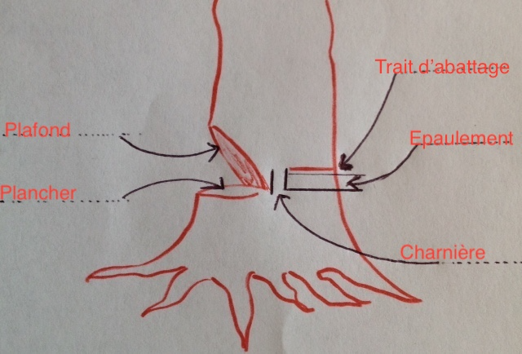

Question N° 15: A qui la cocotte ?
Vous passez devant un cadre comportant les «cocottes» que l’on appelle plus couramment «cônes». Ils proviennent de 8 conifères, présents dans cette vallée, (vous pouvez les observer sur le chemin du rallye).

Rassemblez le cône et son arbre, dans le tableau sur la fiche réponse. Faites pour le mieux !

Sapin Vosgien | A | Séquoia | C | Mélèze | E | Cèdre | G
Pin sylvestre | B | Epicéa | D | Sapin de Weymouth | F | Douglas | H

Question N° 8: Vous arrivez à la Frison. Vous êtes passés à Sainte Marie, cette forge fondée en 1731, en amont de la Hutte. Cherchez des indications pour répondre à cette question : Combien y avait-il de martinets dans cette forge?
Réponse : Un seul martinet

Jeu : A la Frison sous l’abri bus, Jean-François vous demande de remettre ses morceaux de puzzles au bon endroit. Vous disposez d’1mn 30, et d’un seul essai.

Question N° 9: A qui sont ces pas ?
Avant de quitter la Frison… Regardez bien le panneau, et reconnaissez les traces de ces animaux :

1 | LAPIN | 5 | CERF | 9 | BLAIREAU
2 | RENARD | 6 | SANGLIER | 10 | HERISSON
3 | LOUTRE | 7 | ECUREUIL | 11 | RATON LAVEUR
4 | LOUP | 8 | CHEVREUIL | 12 | FAISAN

Question N° 10 : Bon Anniversaire, Rallye de DOP ! C’est la 10ème édition.
Connaissez vous la devise de l’association « Droiteval-Ourche-Patrimoine »?
Il suffit d’être bien attentif pour la retrouver!
Réponse : « Sans hier, sans demain, aujourd’hui n’est rien »

Question N° 11: Petit problème relatif à la verrerie :

Pour produire des bouteilles en verre noir, la vingtaine d’ouvriers de la verrerie de Thiétry utilisait annuellement 32000 litres de cendres lessivées provenant des villages voisins pour un prix de 20 000 francs (valeur estimée en 1929).
Mais, sous l’Ancien Régime, les unités employées étaient différentes. L’unité de volume était le résal, et un résal coûtait 4 livres.

- Sachant qu’une livre de l’époque valait environ 25 francs, combien de résaux étaient achetés annuellement ?
Réponse : 20 000 Francs/100 francs = 200 résaux
- En déduire le volume en litres d’un résal de Darney?
Réponse : 32000 l/200=160 l

Question N° 12: Le musée de Darney met en valeur une partie des archives et quelques affaires personnelles d’une chanteuse et actrice Française (1889-1978), dont les parents sont originaires des Vosges. Quel est son nom d’artiste ? Réponse : Damia
C’est parti ! Vous faites une boucle pour revenir à la Hutte. Suivez bien le fléchage, et les rubalises. Ça monte un peu au début mais après ça va tout seul !

Le questionnaire fait appel à l’observation, la mémoire, la logique, l’adresse.
N’hésitez pas à survoler les questions dès le départ, car certaines ont leurs réponses dans l’observation tout au long du parcours.
Si vous ne savez pas répondre à tout, ne vous prenez pas la tête: l’important est de participer et de profiter de cette belle vallée de l’Ourche !

Voici le circuit. Un crochet vers le musée vous sera indiqué (2 épreuves).

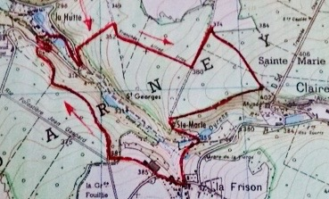

Question N°1 : Vous êtes encore à la Hutte et vous passez devant l’ancien atelier de l’aciérie : quel élément anachronique voyez-vous ?
Facile ! C’est pour vous encourager…

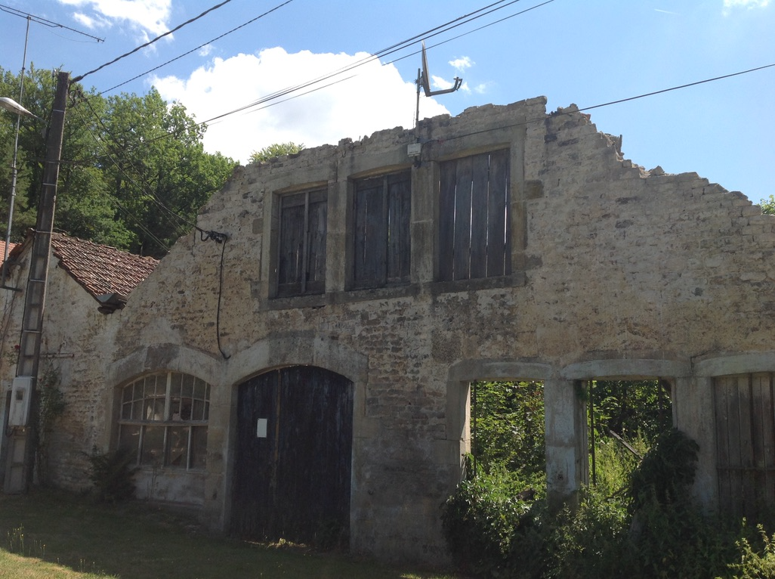
Réponse :

La parabole
ou
antenne de télévision

Question N°2 : L’eau enchante cette vallée, et vous accompagne dans votre cheminement : «C’est clair comme de l’eau de roche !»
6 autres expressions bien françaises utilisant le mot « EAU ».
«Tant va la cruche à l’eau, qu’à la fin elle se casse» «Fontaine, je ne boirai pas de ton eau»/«Se noyer dans un verre d’eau»/«être comme un poisson dans l’eau» «nager en eau trouble» «Mettre de l’eau dans son vin » «Avoir l’eau à la bouche» «Un coup d’épée dans l’eau» «Vivre d’amour et d’eau fraîche
Question N° 3 : Vous marchez dans le pays des anciennes verreries et forges.

A - De quel département provenait la fonte qui servit à faire l’acier dans la vallée de l’Ourche ? Réponse: La Haute Saône
B - Comment s’appelaient les hommes qui acheminaient les gueuses de fonte aux forges ? Réponse: Les rouliers
C - A l’arrêt des forges de la « Neuve forge » que devint le site?
Réponse: Une filature
D - Quel maître verrier, fils de bûcheron est né à la Grande Catherine?
Réponse: Théodore Legras

Jeu 1 - Le flipper écologique : Jean Claude (le concepteur) et Colette vous attendent sur votre chemin pour vous faire marquer des points.

Question N° 4 : Un peu de logique ou de mathématique :
Pour faire ma pâtisserie, j’ai besoin de 4 cl de mirabelle (eau de vie locale !...)
Je dispose d’une bouteille de mirabelle de 1l, d’un verre de 5cl, et un de 3cl.
Comment faire pour doser 4cl de mirabelle dans mon gâteau sans la gaspiller, ni la boire ? Réponse :
1 – Remplir le verre de 5cl /2 – Remplir avec ce verre le verre de 3cl/ 3 – Verser les 2cl restants du verre de 5cl, dans le gâteau/4 – Remettre dans la bouteille le contenu du verre de 3 cl/ Recommencer les quatre opérations

Question N° 5: Les connaissez-vous ?
Le grand Rhinolophe, le petit Rhinolophe, le vespertillion, la noctule commune, le molosse de Cestomi, l’oreillard gris, ne sont pas des membres actifs de l’association DOP. Dans cette famille, ce sont d’étonnants mammifères protégés.
- Mais comment les appelle t-on plus couramment ?
- Quelle est celle dont le nom, très connu « Chez nous, dans la Vôge » ne figure pas dans la liste ci-dessus ?

Question N° 6 Voyez-vous le canon, exposé devant le musée? Oui bien sûr, il crève les yeux ! Mais sa date de fabrication, saurez-vous la trouver ? Et d’après vous, quel est son calibre en mm? Réponses : 1875 et 88 mm

Jeu 2: Essayez de bien viser avec les cerceaux de Bernard et Arlette,

Maintenant vous pouvez repartir sur vos pas pour rejoindre le chemin balisé.

Question N°7 : Mots croisés … Les idées viennent en marchant !
1 2 3 4 5 6 7 8 9 10 11 12
A | D | O | P |  |  |  | R | E | S | A | L
B | R | N |  | A |  | H | U | T | T | E |  | F
C | O | U | R | C | H | E |  | E | Y | R |  | O
D | I |  | U | R |  | N | U |  | L | E | U | R
E | T | B |  | E | O | N |  | I | E |  | S | G
F | E | R | E |  | V | E | R | R | E | R | I | E
G | V | O | G | E |  | Z | I | R |  | A | N
H | A | D | O |  | T | E | R | O | F |  | E | X
I | L | E |  |  |  | L | A | Y | O | N | S

Horizontalement :
A :Acronyme et shampoing/Ancienne unité de mesure, utile pour la cendre lavée.
B : Elle est bornée comme la 7 / Chapelle-école ou cabane forestière.
C : Grossit la Saône / Whisky canadien renversé
D : Tas de ruines en Chaldée / Sans slip de bain sur la plage de l’Ourche / Possessif.
E : Meilleure mention / Chevalier Espion près de la Tsarine / « C’est à dire » en latin/ Sans garantie.
F : Elle date de la primaire / Industrie importée par les gentilshommes de Bohême.
G : Région sud-ouest des Vosges / Graminée du pays des taureaux (à l’envers) / Durée d’une révolution.
H :Teen-ager / Vous êtes dedans (à l’envers) / Celui ou celle d’avant.
I : Panneau de tissu / Petits sentiers forestiers.

Verticalement :
1 : Abbaye fondée par Aubert II, seigneur de Darney, en 1130.
2 : Les soldats de la paix / S’adonne à des travaux d’aiguille.
3 : Venu d’Henricel, il se jette dans l’Ourche / « Moi, Je ».
4 : Ancienne mesure agraire égale à 52 ares.
5 : Peut être sous-titrée (à l’envers).
6 : Illustre famille de verriers.
7 : Se franchit d’un bond / « …bien qui…le dernier ».
8 : Aux jours les plus longs / Industriel acquéreur de la Hutte, et de Droiteval déclaré bien national.
9 : Bien nippée, elle a son genre / Syndicat créé en 1948.
10 : Ouvre la fenêtre / Dieu Egyptien à tête de faucon.
11 : Elles avaient leur cheminée dans la vallée de l’Ourche.
12 : Où résonne le marteau sur l’enclume.

